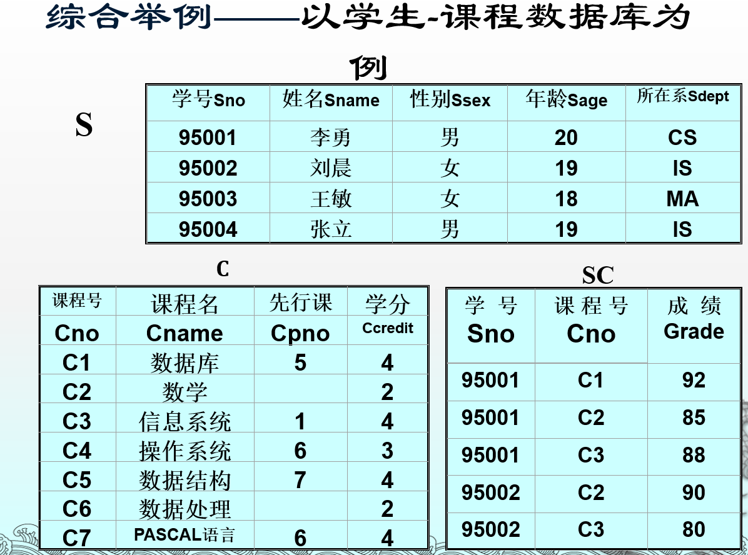

1 检索学习课程号为C3的学生学号和成绩



2 检索学习课程号为C3的学生学号和姓名



3 检索学习课程名为信息系统的学生学号和姓名



4 检索学习课程号为C1和C3课程的学生学号



5 检索学习课程号为C1或C3课程的学生学号



6 检索不学习课程号为C2的学生的姓名和年龄



7 检索学习全部课程的学生姓名



8 检索所学课程包括95002所学全部课程的学生学号

